# **Лабораторный отчет No4**

**Кусоро Майова Джеймс** **Лаб 04**

## **Цель работы**

**Освоение процедуры компиляции и сборки программ, написанных на ассемблере NASM.**

### **Описание задачи**

Процесс создания ассемблерной программы можно изобразить на следующей схеме

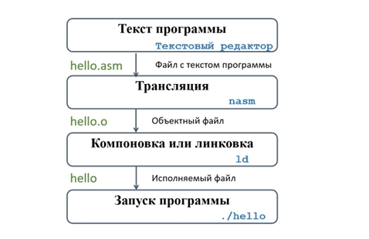

Screenshot1

**В процессе создания ассемблерной программы можно выделить четыре шага:** ** Набор текста** - программы в текстовом редакторе и сохранение её в отдельном файле. Каждый файл имеет свой тип (или расширение), который определяет назначение файла. Файлы с исходным текстом программ на языке ассемблера имеют тип asm. ** Трансляция** — преобразование с помощью транслятора, например nasm, текста про- граммы в машинный код, называемый объектным. На данном этапе также может быть получен листинг программы, содержащий кроме текста программы различную допол- нительную информацию, созданную транслятором. Тип объектного файла — o, файла листинга — lst. ** Компоновка или линковка** — этап обработки объектного кода компоновщиком (ld), который принимает на вход объектные файлы и собирает по ним исполняемый файл. Исполняемый файл обычно не имеет расширения. Кроме того, можно получить файл карты загрузки программы в ОЗУ, имеющий расширение map. **Запуск программы** - Конечной целью является работоспособный исполняемый файл. Ошибки на предыдущих этапах могут привести к некорректной работе программы, поэтому может присутствовать этап отладки программы при помощи специальной программы — отладчика. При нахождении ошибки необходимо провести коррекцию программы, начиная с первого шага.

1. **Заходим в папку, в которой хотим создать файл .asm и с помощью команды touch report.asm записываем в нее следующий текст**

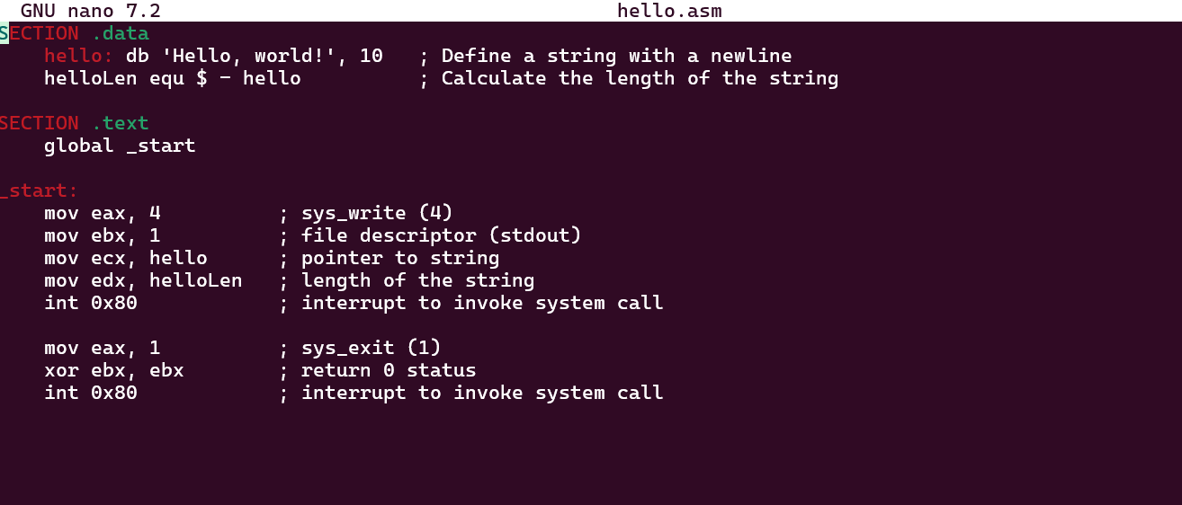

Screenshot2

1. **NASM превращает текст программы в объектный код. Например, для компиляции приве-дённого выше текста программы «Hello World» необходимо написать** :nasm -f elf hello.asm

Screenshot3

Screenshot3

1. **Выполните следующую команду**: nasm -o obj.o -f elf -g -l list.lst hello.asm

Screenshot4 Данная команда скомпилирует исходный файл hello.asm в obj.o (опция -o позволяет задать имя объектного файла, в данном случае obj.o), при этом формат выходного файла будет elf, и в него будут включены символы для отладки (опция -g), кроме того, будет создан файл листинга list.lst (опция -l).

4.**Объектный файл должен быть передан компоновщику для обработки с помощью команды**:ld -m elf_i386 hello.o -o hello



Screenshot5

5.**Запустить на выполнение созданный исполняемый файл, находящийся в текущем каталоге,можно, набрав в командной строке**:./hello

Screenshot6

Screenshot6

#### **Самостоятельное задание**

Используя то, что я узнал, я скопировал файл hello.asm в report.asm, а затем с помощью текстового редактора изменил текст программы на мое полное имя вместо “Hello world”. после того как я перевел полученный текст программы lab04.asm в объектный файл и окончательно связал объектный файл, Затем запустили исполняемый файл, Изображения ниже: 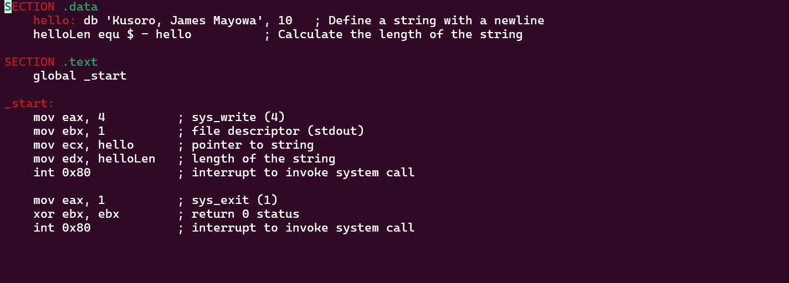



Screenshot8

Screenshot9

Screenshot9

**Выход:Из этой лабораторной работы я понял, как компилировать и собирать программы с помощью NASM Assembler**

**Ссылка на официальный сайт** [Github](https://github.com/James-4321/Kusoro/tree/main/Architecture-computer/arch-pc/labs/lab04)